MEMORANDO N° 55 /2022
Para | Alcalde
De | Dirección de Seguridad Pública
Fecha | 25 de Mayo de 2022
Referencia | Solicitud respuesta Concejala Susana Pinto

Junto con saludar, remito información solicitada por Concejala Susana Pinto Alcayaga, relativos requerir información a la Dirección de Seguridad Pública en los siguientes ámbitos:
1.- Aumento de presencia de dotación de Carabineros.
2.- Modificación de Rondas y Patrullaje.
3.- Mejoramientos de iluminación en puntos determinados de la comuna.

Sin otro particular, muy atte.

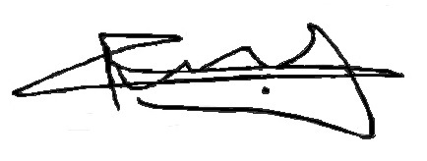
Ignacio Albornoz Guzmán
Director de Seguridad Pública

Distribución:
- Alcalde
- Secretario Municipal
- Archivo.

